# **טכנולוגיות אינטרנט מתקדמות - 61776 (WEB)**

**הגשת פרויקט**

**להגשה עד 14.4.24 בשעה 23:59**

1. עליכם להמשיך את בניית האתר לפי האלמנטים המתקדמים שלמדתם
2. יש למנות מהנדס מערכת בכל צוות, אשר יהיה אחראי על הגדרת והקצאת המשימות בתרגיל זה.  
   נא לרשום את שם הסטודנט בתרגיל זה. על מהנדס המערכת לכתוב כיצד נעשתה חלוקת העבודה מול הצוות, מה היו המשימות של כל חבר צוות, האם היה ממשק בין חברי הצוות, והאם המשימות מולאו:

|  |  |  |
| --- | --- | --- |
| **שם חבר הצוות** | **משימות שהוקצו** | **משימות שהושלמו** |
|  |  |  |
|  |  |  |
|  |  |  |
|  |  |  |

2. הציגו רשימת דרישות פונקציונליות ולא פונקציונליות (בנפרד, יש לסווג דרישות לא פונקציונליות לפי wikipedia NFR).

הציגו ארכיטקטורה מעודכנת של האתר (תרשים הכולל את האלמנטים המרכזיים).

1. הציגו דיאגרמת use case המתארת את השימוש באתר.

.4יש להציג מבנה סופי של האתר שלכם:   
א. האתר ימומש ב -react/preact, וכן שימוש ב Tailwind - נא להציג דיאגרמה המתארת את התיקיות והקבצים השונים.

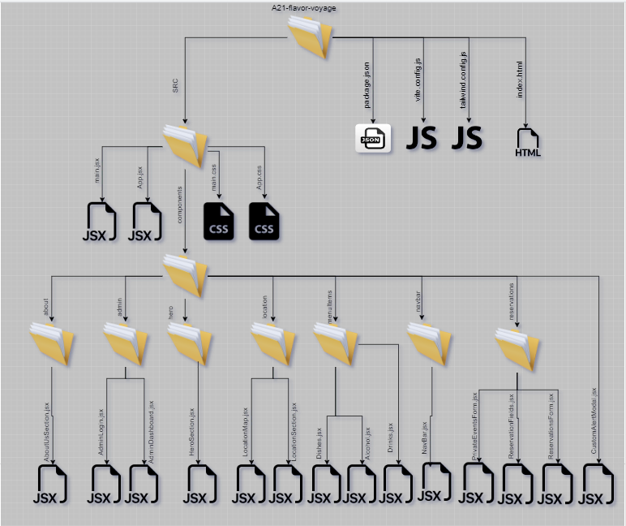

ב. יש לפרט את פריטי המידע - יש להשתמש במידע אמיתי ורלוונטי לפרויקט שלכם (בשליפה ממסד נתונים חיצוני או מ - API). יש להראות דיאגרמת מבנה DB.

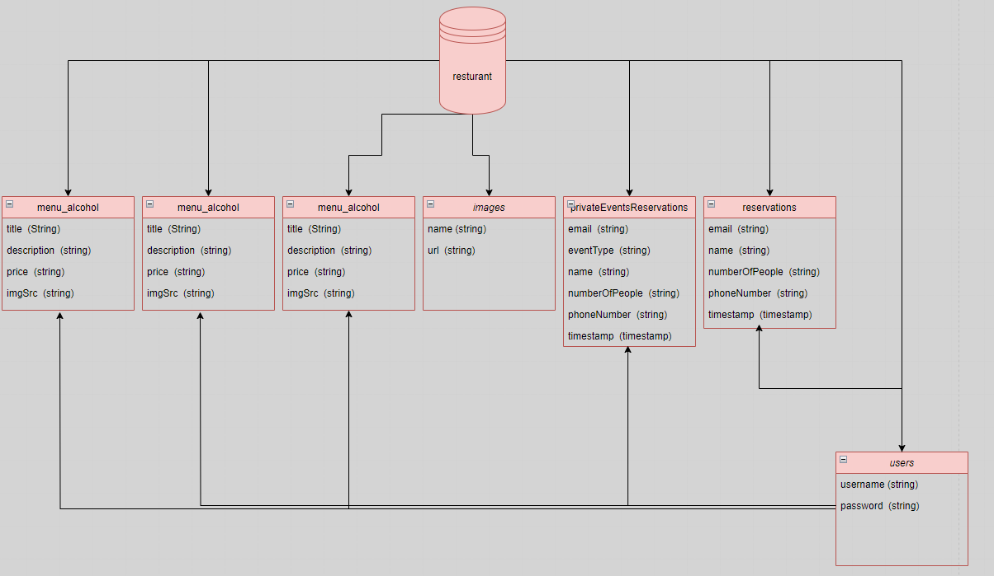

5.יש להגיש תיק למתכנת:

א. יש לתעד ולהסביר את כל הפונקציות המרכזיות בקוד שלכם.

|  |  |  |  |  |
| --- | --- | --- | --- | --- |
| Used existing code? ( yes/no)  Reference | Description | Function | File | Component |
| We used existing code for the text animations.  From : <https://www.builder.io/blog/stagger-text-animation-tailwind> | This function maps the content of an array with added animations. | AboutUsSection | AboutUsSection.jsx | about |
|  |  |  |  | admin |

ב. יש לפרט את כל ה -API שהשתמשתם בהם, קישור ל- DB,סביבות מיוחדות שהתקנתם, קטעי קוד מיוחדים שלקחתם ממקורות שונים (כולל רפרנסים) , פרומפטים שהשתמשתם בהם בכלי AI.

6. יש להגיש תיק משתמש הכולל צילומי מסך והסברים כיצד להשתמש באתר שלכם.

7. בתאריכים 25.3 ו -31.3 תציגו את תוצרי הפרויקט שלכם. כל צוות יציג 10 דקות את המערכת, וכן אלמנטים מרכזיים של העבודה (סעיפים 1-4 של מסמך זה).בסיום ההצגה נשאל את חברי הצוות שאלות בנוגע להצגה ולנושאי הקורס.

מטרת ההצגה היא לתת משוב ומיקוד לקראת הצגת הפרויקט.

יש להשתבץ להצגה בקישור הבא, חובת ההצגה על כל חברי הצוות!  
<https://docs.google.com/spreadsheets/d/1JSIDHc9ZXRRzMuI_XcKHsfmpdq-cfGtdRbR5DzZVLfA/edit#gid=0>

יש להגיש את כל התוצרים בסביבת MTW :

* GIt repository - קישור (הריפו שפתחתם לצוות)
* Git Pages - קישור
* MoreThanWallet.com Gallery

להזכירכם , יש לבצע פריסה (deployment) ב - morethanwallet.com App Gallery

תוך שימוש באחת מהפלטפורמות GitHub pages או vercel.

הסבר על הגשה זו ניתן למצוא ב:

https://www.morethanwallet.com/appStore/gettingStarted

בנוסף, יש לוודא כי תיקיית ה- GIT ציבורית וכוללת את כל הקבצים של הפרויקט, כולל המסמכים, המצגת וכן הוראות הרצה.

**הנחיות הגשה:**

1.באחריותכם לוודא שהגשתם את כל התוצרים כנדרש ושהם הגיעו ליעדם.

לא תתאפשר בדיקה מחודשת של העבודה עקב טעויות בעת ההגשה!

2 .יש להגיש את התרגיל בקבוצות שהוגדרו בקורס.

3 .יש להגיש את התוצר הסופי של מסמך הפרויקט בפורמט WORD שייכלל בריפו של הפרויקט.

4.ניתן להפנות שאלות במייל לצוות הקורס, נא לשלוח שאלות לכלל הצוות . נא לציין את שם הקורס.